Những sự thật ít ai biết về nền văn minh Maya

Nền văn minh Maya là nền văn minh cổ đặc sắc được xây dựng bởi người Maya, một bộ tộc thổ dân châu Mỹ từ 2000 năm trước từng sinh sống ở bán đảo Yucatan thuộc khu vực Trung Mỹ. Nền văn minh Maya đã đạt tới trình độ cao không những trong lĩnh vực kiến trúc mà còn phát triển rực rỡ về toán học và thiên văn học. Phần lớn người Maya đã bị diệt vong vào khoảng thế kỷ IX đến thế kỷ X và nhiều công trình kiến trúc và di sản của họ cũng đã biến mất.
Dưới đây là những bí mật thú vị về người Maya và nền văn minh đặc sắc này:
Người Maya chưa biến mất hoàn toàn
Các nhà khoa học cho rằng nền văn minh Maya đã kết thúc và khoảng thế kỉ IX và thế kỉ X, tuy nhiên, sự sụp đổ của nền văn minh Maya không có nghĩa người dân bản địa đã biến mất. Thống kê cho thấy, khoảng 40% dân số của đất nước Guatemala hiện nay là người gốc Maya. Một số khu vực sinh sống chủ yếu hiện nay của người Maya là miền Nam Mexico và bán đảo Yacatan.
Tàn dư của nền văn minh Maya vẫn còn nằm dưới lòng đất
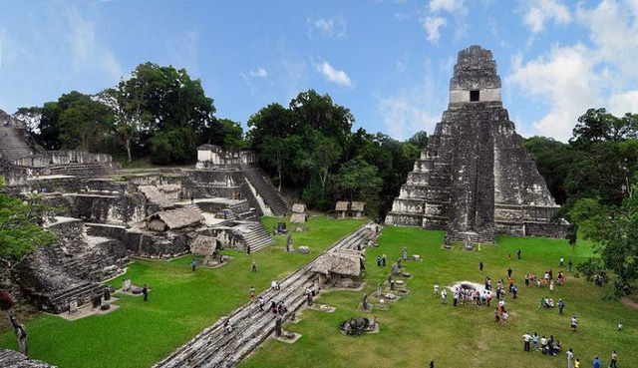
Nhiều công trình kiến trúc của nền văn minh Maya còn nằm dưới lòng đất. (Ảnh: IB Times)
Một số vùng đất lớn của người Maya như thành phố Palenque và Chichen Itza (Mexico) đã được khai quật, mặc dù vậy, vẫn còn rất nhiều thành phố khác thuộc nền văn minh Maya bị chôn vùi dưới lòng đất. Người ta cho rằng, tàn tích của thành phố cổ Tikal tại Guatemala vẫn đang cất giấu những ngồi đền bí mật.
Môn thể thao đẫm máu là truyền thống trong thế giới cổ đại Maya
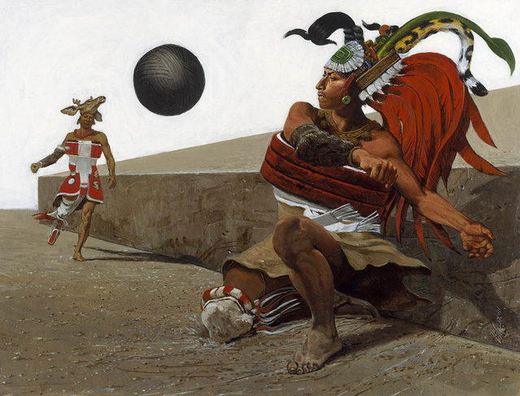
(Ảnh: Nat Geo Education)
Những sân bóng được xây dựng tại nhiều thành phố của người Maya là nơi diễn ra các cuộc thi đấu đẫm máu giữa các vận động viên giỏi nhất. Những người chiến thắng trong cuộc thi này sẽ trở thành vật hiến tế cho thần linh. Người Maya tin rằng, việc chiến đấu và hi sinh tại đây là một vinh dự lớn.
Người Maya không tin vào tận thế
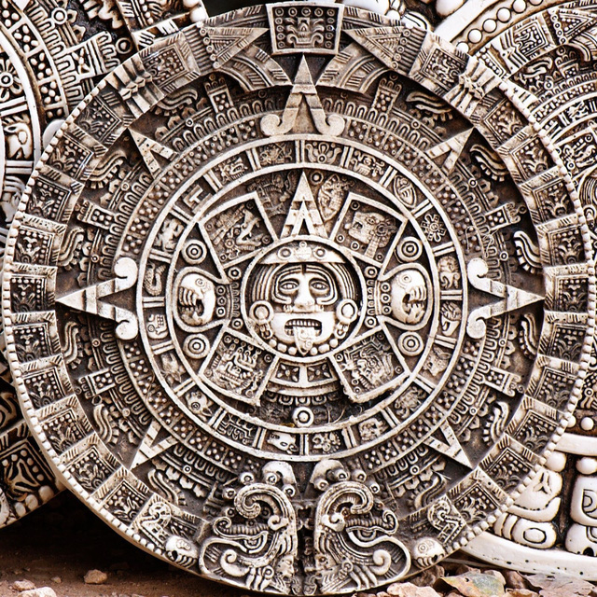
Quyển lịch của người Maya (Ảnh: Pinterest)
Sau khi các nhà khảo cổ tìm thấy quyển lịch của người Maya, mọi người cho rằng người Maya đã đánh dấu ngày 21/12/2012 là thời điểm tận thế của thế giới. Tuy nhiên, thực tế không phải như vậy. Người Maya tin rằng, sự kết thúc của quyển lịch là điểm bắt đầu cho một chu kì 5.125 năm tiếp theo.
Nguyên nhân nền văn minh Maya sụp đổ vẫn còn là một bí ẩn
Bắt đầu từ thế kỉ VIII, các thành phố của nền văn minh Maya dần biến mất. Những công trình kiến trúc tiên tiến và nhiều di sản của người Maya đã nhanh chóng sụp đổ. Các cuộc di dân trở nên phổ biến, nhiều người dân Maya đã chết trong những cuộc di cư này. Tuy nhiên, nguyên nhân của sự sụp đổ nền văn minh Maya vẫn còn là một ẩn số.
Một số nhà khoa học cho rằng, nền văn minh Maya sụp đổ do sự xuất hiện của các cuộc xâm lăng. Một số khác cho rằng, dân số quá cao dẫn đến biến đổi khi hậu và môi trường cạn kiệt. Mặc dù vậy, tất cả những nhận định này vẫn chỉ là giải thuyết.

